SỬ DỤNG GITHUB VỚI VSCODE
- Đọc README xem sơ đồ cây các chức năng của thư mục
Mục đích: thêm file vào thư mục phù hợp
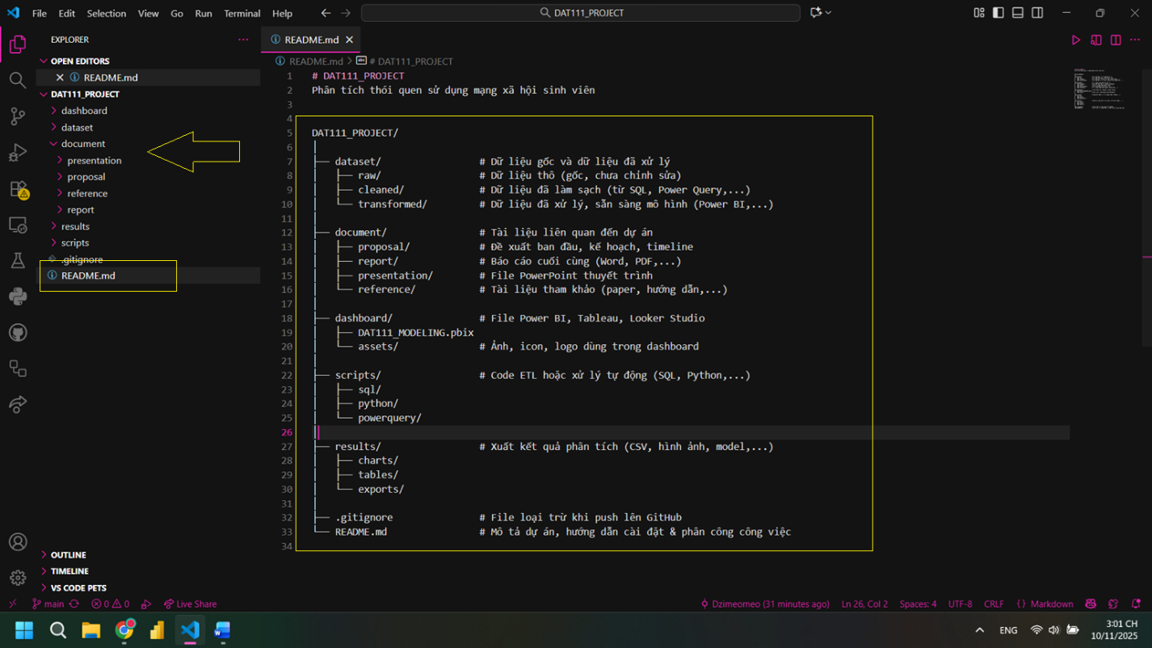
- THAO TÁC TRÊN NHÁNH PHỤ
- Sơ đồ các nhánh main/branch ( chính/phụ) trong Github
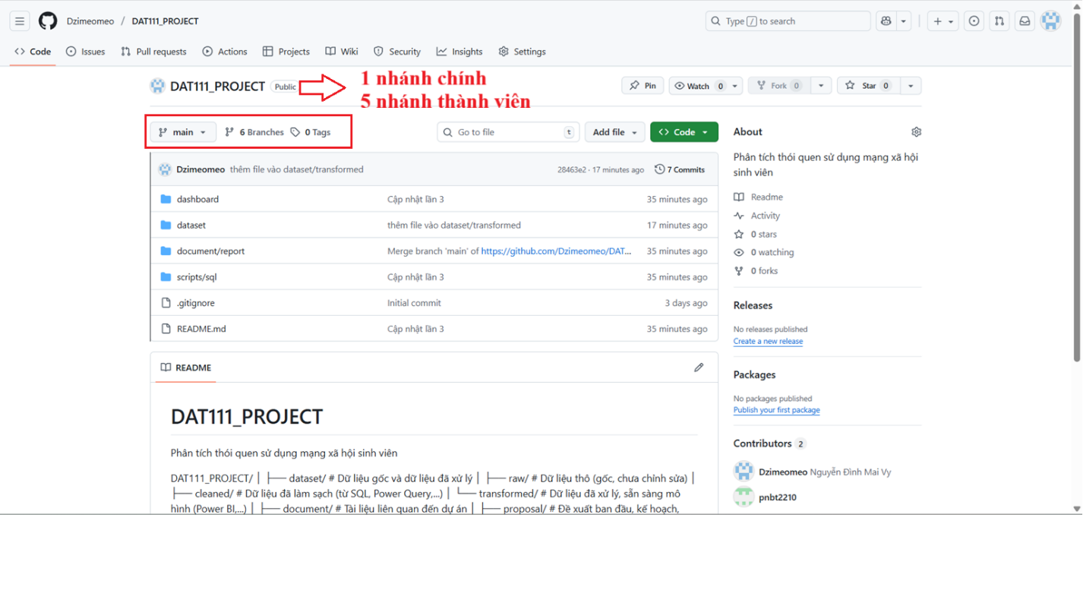
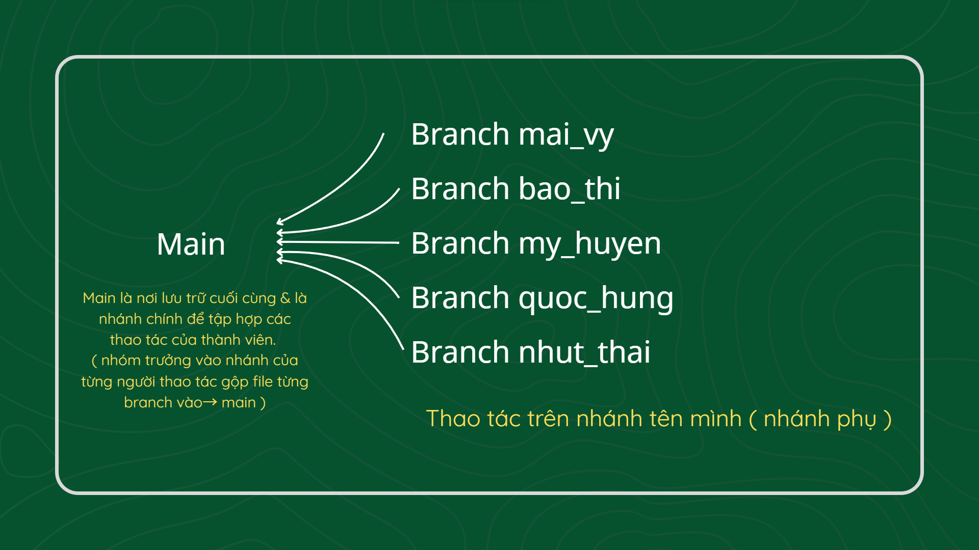
- Chức năng các nhánh cá nhân
- Cách nhập code
- Mở Terminal -> CTRL + ~
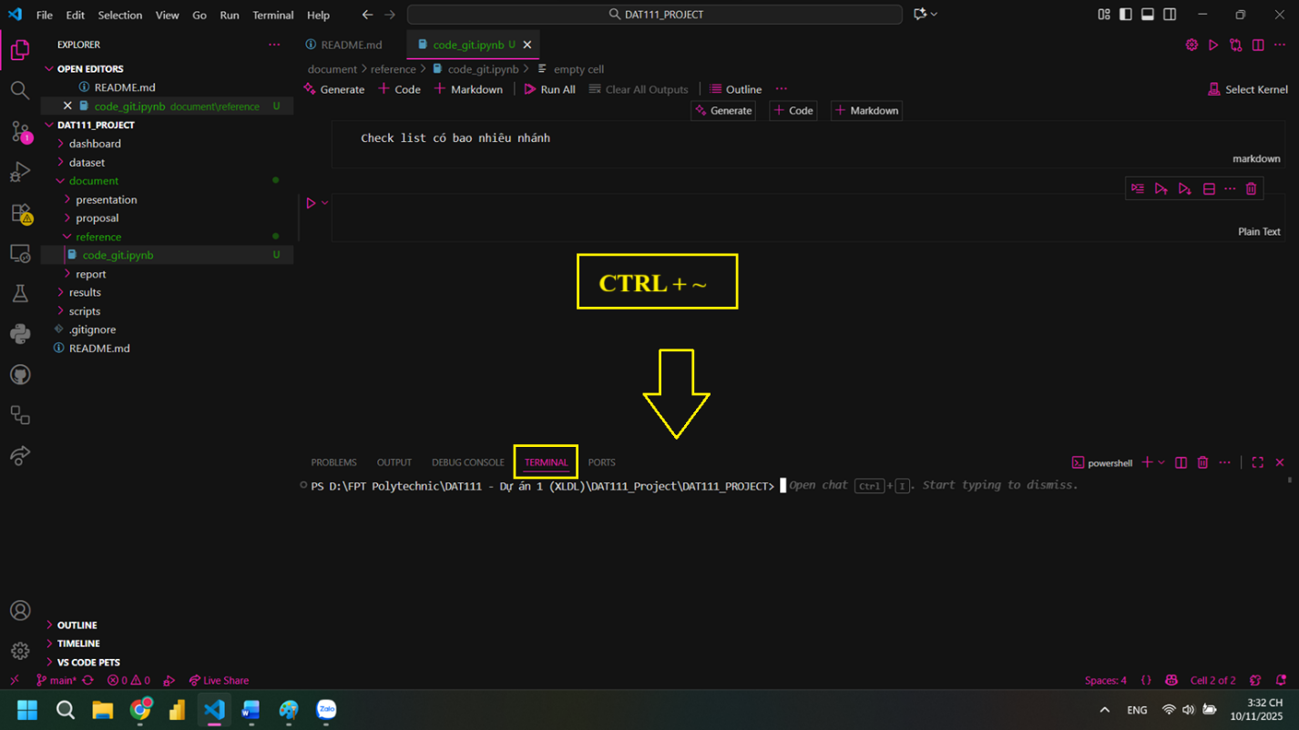

Code:

Kiểm tra đang ở nhánh nào: git status
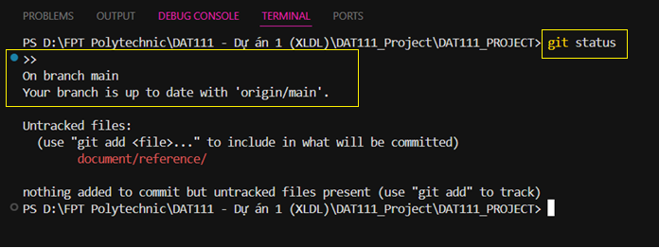
- Đang ở nhánh main
Hoặc >> git branch
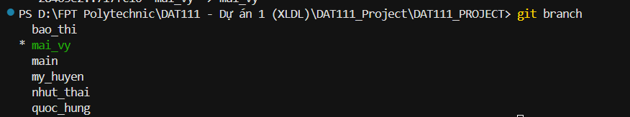
---

Tải danh sách nhánh từ Github: git fetch origin
- Nên làm lúc mới vào vscode để cập nhật thêm phần làm việc của nhánh cá nhân của khác (thành viên khác làm việc trong nhánh cá nhân sẽ có thay đổi nhánh của họ mình cũng phải cập nhật theo)
Mục đích: Giúp tránh xung đột do nhánh cũ chưa cập nhật.
---

Chuyển sang nhánh cá nhân: git checkout mai_vy
- Sau khi đã chuyển đúng nhánh tên. Thao tác trên nhánh cá nhân của mình
---

Tải thêm file/ hoặc dữ liệu sau khi hoàn thành bước xử lý:
- Sau khi hoàn thành tiến hành push lên github:
git add .
git commit -m "Hoàn thành file báo cáo phần 2.1"
git push origin mai_vy
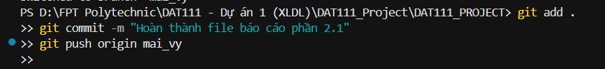
- TỔNG KẾT

Bước 1: Check đang ở nhánh nào >> git branch
Bước 2: Chuyển sang nhánh cá nhân >> git checkout <<ten_thanh_vien>>
Bước 3: Thao tác nhập file hoặc chỉnh sửa
Bước 3: Sau khi xong push lên github >> git add .
git commit -m "Hoàn thành file báo cáo phần 2.1"
git push origin mai_vy

======== end =======

